Neues Logistikkonzept für die Bahnindustrie
Fertigung nur nach Auftrag und 14 Wochen Lieferzeit: Die Kabelindustrie ist in der Bahntechnik nicht gerade für schnelle Logistikkonzepte bekannt. Die Lapp Gruppe möchte dies ändern und die Logistik für Verbindungssysteme in der Branche erheblich beschleunigen. Das Portfolio des Stuttgarter Traditionsunternehmens umfasst mittlerweile alle wichtigen Leitungen nach den Standards für die Verwendung in Schienenfahrzeugen.

Autor: Thorsten Grünberg, Market Manager Train bei Lapp

ICEs, Straßenbahnen, Lokomotiven sind Hightech auf Rädern. So komplex wie die Technik ist der Entwicklungsprozess. Heute muss das erste Fahrzeug, das auf die Schienen kommt, bereits dem Serienstand entsprechen, Kinderkrankheiten verzeiht der Käufer nicht. Der Entwicklungsprozess verläuft aber keineswegs so geradlinig und reibungslos, wie das die Hersteller gerne hätten. Mehrmals werden die Fahrzeuge umgeplant, mal weil Extrawünsche des Käufers dazu kommen oder weil sich eine bestimmte Konstruktion nicht wie erwartet realisieren lässt. Häufig betroffen sind Elektrik und Software – sie werden oft noch auf den letzten Drücker geändert.

Konfektionäre und Zulieferer gefordert
Das erfordert allerdings erhebliche Anstrengungen in den Lieferketten. Neue Lieferkonzepte für Verbindungslösungen in der Bahnindustrie setzen nicht bei den Fahrzeugherstellern an, sondern bei den Herstellern von Teilsystemen, die bestimmte Gewerke zuliefern, hier also insbesondere bei den Ausrüstern für die Elektrik. Beispiel elektrische Verbindungssysteme: Die werden von Konfektionären einbaufertig montiert und geliefert. Die Konfektionäre wiederum kaufen Kabel, Stecker und Zubehör bei Zulieferern ein.

Wenn der Fall eintritt, dass die Elektrik noch kurz vor Fertigstellung des Zuges verändert werden muss – und das ist eher die Regel als die Ausnahme – kommt ein langwieriger Beschaffungsprozess in Gang. Die neue Anforderung teilt der Zughersteller dem Konfektionär mit. Der hat die dafür nötigen Kabel und Stecker aber in der Regel nicht auf Lager, um die Leitungskonfektion sofort herzustellen oder einen Schaltschrank zu bestücken. Also bestellt er diese bei den Herstellern nach. Die halten diese Teile aber meist auch nicht vorrätig, denn beim Bau von Zügen kommen ja nicht Unmengen von Leitungen zum Einsatz, bei manchen Kabeltypen braucht der Konfektionär vielleicht nur einige zehn Meter. Also muss der Kabelhersteller nachproduzieren, was aber wegen laufender Produktionspläne auch nicht sofort passiert. Die Lieferzeiten für Verbindungssysteme betragen deshalb in der Bahntechnik üblicherweise 14 Wochen. Und dann müssen die Leitungen ja noch in den Waggon oder Schaltschrank gebaut werden. Das bedeutet: Umplanungen der Elektrik können zu monatelangen Verzögerungen bei der Fertigstellung des Zuges führen.

Leitungen ab Lager
Hier setzt Lapp mit einem Lieferkonzept für die europäische Bahnindustrie an, das für die Branche völlig neu ist: Das Unternehmen hält die meisten Leitungen in seinem modernen Lager in Ludwigsburg bei Stuttgart auf Vorrat. Für die europäische Bahnindustrie bedeutet das: die meisten Leitungen – darunter alle gängigen Typen wie Bus- und Koaxialkabel für die Datenübertragung sowie Leitungen für Steuersignale und Leistungsübertragung – werden innerhalb weniger Tage an jeden Ort Europas geliefert. Ordert der Kunde Spezialleitungen, die nicht auf Lager sind, werden diese im Werk in Seongnam in Südkorea gefertigt, wo sich auch das Kompetenzzentrum Train der Lapp Gruppe befindet. Selbst wenn Leitungen aus Südkorea geordert werden, sind sie auf dem Schiffsweg spätestens nach zehn Wochen beim Kunden und damit immer noch vier Wochen schneller als bei den heute üblichen Lieferzeiten anderer Lieferanten.

In Seongnam stehen alle Einrichtungen für Produktion und Tests der Leitungen zur Verfügung, etwa eine Anlage zur Strahlenvernetzung. Sie beschießt das Kunststoffmaterial der Kabelmantel mit Elektronenstrahlen. Die Kunststoffmoleküle absorbieren die Energie der Strahlung und vernetzen sich, das Material wird so wesentlich widerstandsfähiger. Dadurch können die Kabel extreme Temperaturschwankungen zwischen minus 40 Grad Celsius bis 120 Grad Celsius aushalten, ebenso wie besonders hohe mechanische Belastungen. Die Fertigungsstätte ist gemäß IRIS (International Rail Industry Standard) zertifiziert und arbeitet damit im Rahmen des internationalen Qualitätsmanagementsystems der Bahnindustrie. IRIS setzt auf ISO 9001 auf und enthält zusätzliche bahnspezifische Anforderungen. Aktuell strebt Lapp zusätzlich die Zertifizierung nach ISO/TS 22163 an.

Flexible Logistik
Für die Bahnindustrie ist das Lieferkonzept eine große Neuerung, nicht jedoch für Lapp. Viele der mehr als 40.000 Standardprodukte in seinem Katalog hat das Stuttgarter Familienunternehmen ständig auf Lager, diese werden oft schon innerhalb von 24 Stunden ausgeliefert. Solche Lager hat Lapp in Europa ebenso wie in Nord- und Südamerika, Afrika und Asien, so dass die Lieferung spätestens nach ein paar Tagen beim Kunden ist – und das an fast jedem Ort der Welt.

Das Beispiel Schaltschränke soll zeigen, wie komplex die Verkabelung und die Logistik für elektrische Leitungen beim Bau eines Zuges sind.
Beleuchtung, Klimatisierung, Türen und sogar die Toiletten – die ganze Elektrik läuft weitgehend unsichtbar für die Passagiere in den Schaltschränken zusammen. Sie sind die Steuerzentralen für diese Funktionen. In Doppelstockwagen befinden sie sich zum Beispiel unter den Treppen, in ICEs an den Wagenübergängen und neben den Toiletten, in Straßenbahnen aufgeteilt unter den Sitzen und in der Dachvoute, weitere zwei bis vier Schaltschränke gibt es in den Führerständen. Weil die Kommunikationsaufgaben stark gewachsen sind, zum Beispiel für die Anzeige der Haltestellen oder Werbung über Bildschirme, ist es üblich, die Schaltschränke für die Zugsteuerung und die Kommunikation zu trennen. Dennoch geht es in beiden eng zu, denn in üblichen Verteilerschränken stecken mehrere Kilometer Leitungen.

Zählt man alle Kabeltypen zusammen, die zum oder im Schaltschrank verlegt werden, kommt man leicht auf eine dreistellige Zahl. Alle Leitungstypen auf Lager zu halten, ist für die Konfektionäre nahezu unmöglich. Das ist zum einen teuer, zum anderen ist gar nicht sicher, dass die Leitungen im Lager tatsächlich geeignet sind, wenn eine Funktion im Schaltschrank hinzukommt oder umgeplant wird. Für solche Fälle ist das neue Logistikkonzept von Lapp eine große Hilfe für die Konfektionäre.

Ein weiteres Alleinstellungsmerkmal hat Lapp bei den Mindestbestellmengen. Wie in anderen Branchen liefert das Traditionsunternehmen auch seine Leitungen für die Bahnindustrie ohne oder mit geringen Mindestbestellmengen. Wo andere Lieferanten Kabel nur trommelweise und in Kilometerlängen anbieten, liefert Lapp auch mal hundert Meter. Selbstverständlich kostet dann der Meter Kabel etwas mehr als wenn kilometerweise gekauft wird, dennoch sparen die Konfektionäre erheblich, weil sie nicht große Kabelmengen auf Lager legen müssen, die sie vielleicht nie mehr benötigen. Das Risiko, dass ein Kabel nicht vollständig abgenommen wird, trägt nun Lapp. Die Vorteile – geringere Kosten und kürzere Lieferzeiten – können die Konfektionäre an die Fahrzeughersteller weitergeben. Die signalisieren großes Interesse an der beschleunigten Logistik, weil es ihnen etliche Wochen Zeitgewinn verschafft.

Sicherheit durch Normen
Wichtig ist für die Anwender in der Bahnindustrie natürlich vor allem, dass die bahnspezifischen Normen erfüllt werden, denn Sicherheit hat oberste Priorität. Die Leitungen aus dem Train-Portfolio von Lapp erfüllen entsprechend die Bauartnormen EN50264 und EN50306, die Bauartnorm EN50382 ist in Vorbereitung. Das gilt auch für die EN50200, die das Verhalten von Leitungen regelt, die bei Bränden ihre Funktion aufrechterhalten sollen, und zum Beispiel für Beleuchtung und Durchsagen im Fahrgastraum eingesetzt werden.

Lapp hat für Schienenfahrzeuge ein spezialisiertes Produktportfolio unter anderem mit speziellen ÖLFLEX® TRAIN Kabeln, UNITRONIC® und ETHERLINE® Datenleitungen, SKINTOP® Kabeldurchführungen, EPIC® Steckern und weiteren Systemprodukten entwickelt. Hinzu kommen Kabel und Stecker anderer Baureihen, die durch den Einsatz neuer Materialien die Brandschutznorm EN45545 erfüllen und die damit in Schienenfahrzeugen für den Passagierverkehr verwendet werden können und nun baugleich auch in anderen Branchen zum Einsatz kommen.

Tortur im Testzentrum
Ein Garant für höchste Qualität ist das Versuchs- und Testzentrum in der Firmenzentrale von Lapp in Stuttgart. Dort werden alle Entwicklungen in harten Dauertests auf ihre Leistungsfähigkeit geprüft. Vor allem Leitungen für bewegte Anwendungen werden hier millionenfach gebogen und verdrillt, um die Alterung im Zeitraffer nachzustellen. Das Testzentrum steht auch Kunden offen, Experten von Lapp führen im Auftrag Materialtests durch.

Mit diesem Angebot für die Bahnindustrie möchte Lapp in den kommenden Jahren zweistellige Marktanteile in Europa erobern. Der Markt ist zwar überschaubar, aber lukrativ. Die Leitungen in einer Lokomotive schlagen mit bis zu 20.000 Euro zu Buche, in einem ganzen ICE sind es bis zu 200.000 Euro. Die Leitungen versorgen Ladesteckdosen für Notebooks, die Platzanzeigen über den Sitzen und natürlich die Beleuchtung. Viele weitere elektrische Funktionen wie die Klimatisierung oder der Datenaustausch zwischen den Waggons sind für die Passagiere unsichtbar. Das Marktvolumen summiert sich in Deutschland auf jährlich bis zu 50 Millionen Euro, weltweit sind es bis zu 400 Millionen Euro, wobei die Zahlen auf Schätzungen beruhen.
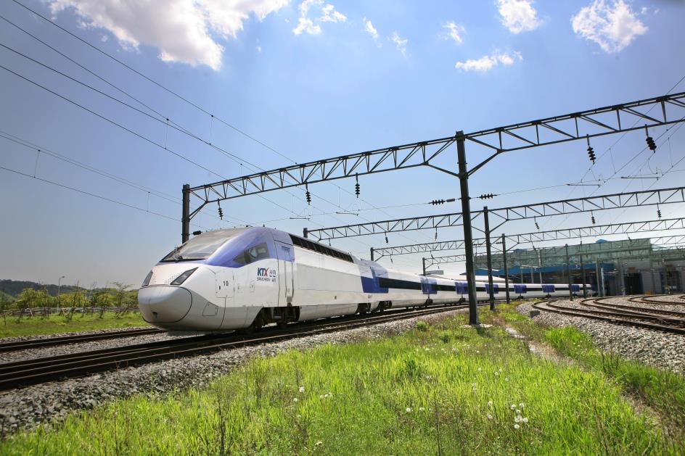
Der Korea Train Express (KTX), einer der modernsten Hochgeschwindigkeitszüge der Welt. Lapp lieferte die Kabelausstattung

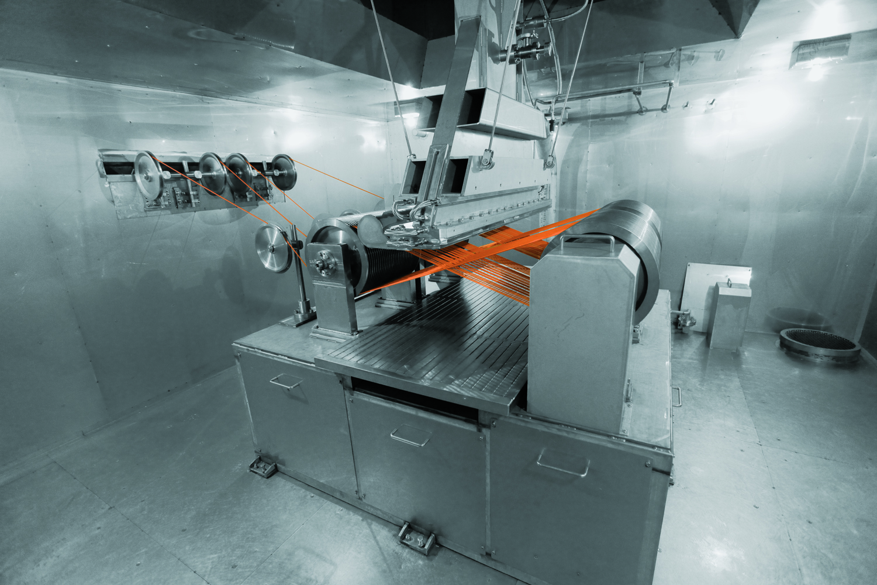
Im Werk Seongnam in Südkorea: Anlage, um strahlenvernetzte Kabel herzustellen, die extreme Temperaturen aushalten

